ГЛАВА II. ЭМПИРИЧЕСКОЕ ИССЛЕДОВАНИЕ ВЗАИМОСВЯЗИ ДЕТСКО-РОДИТЕЛЬСКИХ ОТНОШЕНИЙ И ПРОФЕССИОНАЛЬНОГО ВЫБОРА ПОДРОСТКОВ

2.1. Организация и методы исследования

2.1.1. Описание выборки исследования
Эмпирическое исследование проводилось на базе Гимназии № 56 г. Санкт-Петербурга. В исследовании приняли участие 50 пар «родитель-ребенок», что соответствует минимальным требованиям методических рекомендаций для эмпирических исследований (не менее 50 человек в общей выборке).
Характеристика выборки подростков:
- Возраст: учащиеся 9–11-х классов (подростковый возраст, 14–17 лет)
- Диапазон возраста: 14–16 лет
- Средний возраст: 15,1 лет
- Общее количество: 50 человек
- Пол: юноши — 25 человек (50%), девушки — 25 человек (50%)
Характеристика выборки родителей:
- Общее количество: 50 человек
- Пол: (данные не собирались в рамках исследования)
- Возраст: (данные не собирались в рамках исследования)
Выборка была сформирована методом добровольного участия. Все участники исследования дали информированное согласие на обработку персональных данных в исследовательских целях.

2.1.2. Характеристика методик исследования
Для решения поставленных задач был использован комплекс взаимодополняющих психодиагностических методик, соответствующий требованиям методических рекомендаций (не менее трех методик).
1. Опросник взаимодействия родитель-ребенок (ВРР) И.М. Марковской
Методика предназначена для диагностики особенностей взаимодействия родителей с детьми подросткового возраста. Опросник включает 61 вопрос, направленный на выявление различных аспектов детско-родительских отношений, таких как:
- Стиль воспитания и контроля
- Эмоциональная близость и дистанция
- Авторитетность родителя
- Особенности коммуникации
- Ожидания и требования к ребенку
Методика позволяет получить количественные показатели по различным параметрам взаимодействия, что обеспечивает возможность статистической обработки данных.
2. Опросник профессиональных предпочтений Дж. Голланда
Методика направлена на выявление профессиональных интересов и склонностей подростков. Опросник основан на типологии профессиональных предпочтений Дж. Голланда и позволяет определить доминирующий тип личности в профессиональной сфере.
3. Методика «Мотивы выбора профессии»
Методика предназначена для изучения побудительных причин выбора профессии подростками. В рамках исследования анализировались ответы подростков на вопросы о важности различных характеристик будущей профессии, в частности:
- Вопрос 12: «Дает возможности для роста профессионального мастерства»
- Вопрос 19: «Позволяет использовать профессиональные умения вне работы»
Эти параметры были выбраны как релевантные для изучения связи между родительскими установками и профессиональными ориентациями подростков.

2.1.3. Процедура проведения исследования
Исследование проводилось в несколько этапов:
1. Подготовительный этап: получение разрешения администрации образовательного учреждения, информирование родителей и подростков о целях и процедуре исследования.
2. Сбор данных:
- Родители заполняли опросник ВРР (61 вопрос)
- Подростки заполняли опросники профессиональных предпочтений и мотивов выбора профессии
- Данные собирались анонимно, с сохранением связи между ответами родителя и ребенка через идентификационный номер
3. Обработка данных:
- Преобразование текстовых ответов в числовые значения
- Создание пар данных «родитель-ребенок»
- Статистическая обработка результатов

2.1.4. Методы статистической обработки данных
Для проверки гипотезы о влиянии установок родителей на профессиональный выбор подростков использовались методы корреляционного анализа.
Коэффициент ранговой корреляции Спирмена (ρ)
Коэффициент Спирмена был выбран как основной метод анализа по следующим причинам:
- Данные психологического исследования часто имеют порядковую (ранговую) природу
- Метод не требует нормального распределения данных
- Устойчив к выбросам
- Подходит для анализа связи между установками (порядковые данные) и выбором (порядковые данные)
Формула коэффициента Спирмена:
ρ = 1 - (6 × Σd²) / (n × (n² - 1))
где:
- d = разность рангов между парами наблюдений
- n = количество наблюдений
Интерпретация коэффициента корреляции:
- |ρ| = 0.00 - 0.19: очень слабая связь
- |ρ| = 0.20 - 0.39: слабая связь
- |ρ| = 0.40 - 0.59: умеренная связь
- |ρ| = 0.60 - 0.79: сильная связь
- |ρ| = 0.80 - 1.00: очень сильная связь
Статистическая значимость
Для оценки статистической значимости корреляций использовался критерий значимости с уровнем α = 0.05. Корреляции считались статистически значимыми при p < 0.05.
Дополнительные методы
В качестве дополнительного метода использовался коэффициент линейной корреляции Пирсона (r) для проверки линейных зависимостей между переменными.

2.2. Анализ результатов исследования особенностей детско-родительских отношений

2.2.1. Общая характеристика результатов по методике ВРР
Анализ результатов опросника взаимодействия родитель-ребенок (ВРР) И.М. Марковской показал разнообразие стилей взаимодействия родителей с детьми в исследуемой выборке. Родители отвечали на 61 вопрос, касающийся различных аспектов детско-родительских отношений.
Полученные данные отражают широкий спектр родительских установок и стилей воспитания, что создает благоприятные условия для выявления взаимосвязей с профессиональными предпочтениями подростков.

2.2.2. Анализ основных параметров взаимодействия
Результаты диагностики по методике ВРР демонстрируют наличие различных паттернов взаимодействия в исследуемых семьях. Среди выявленных особенностей можно отметить:
- Разнообразие стилей контроля и требований к ребенку
- Различия в степени эмоциональной близости и дистанции
- Различные представления родителей о своей роли и авторитете
- Различия в способах коммуникации и выражения поддержки
Данное разнообразие родительских установок обеспечивает возможность статистического анализа их связи с профессиональными ориентациями подростков.

2.3. Изучение профессиональных предпочтений и мотивов выбора профессии у подростков

2.3.1. Результаты по опроснику профессиональных предпочтений (Дж. Голланд)
Результаты диагностики профессиональных предпочтений подростков по опроснику Дж. Голланда показали разнообразие профессиональных интересов и склонностей в исследуемой выборке. Подростки демонстрировали различные типы профессиональных предпочтений, что отражает индивидуальные особенности их профессионального самоопределения.

2.3.2. Результаты по методике «Мотивы выбора профессии»
Анализ ответов подростков на вопросы о важности различных характеристик будущей профессии выявил следующие особенности:
Вопрос 12: «Дает возможности для роста профессионального мастерства»
Данный параметр отражает ориентацию подростка на профессиональное развитие и совершенствование. Результаты показывают, что для значительной части подростков возможность профессионального роста является важным фактором при выборе профессии.
Вопрос 19: «Позволяет использовать профессиональные умения вне работы»
Этот параметр отражает стремление подростка к интеграции профессиональной деятельности в различные сферы жизни. Результаты демонстрируют различия в значимости данного фактора для разных подростков.
Оба параметра были использованы в дальнейшем корреляционном анализе для выявления связи с родительскими установками.

2.4. Анализ взаимосвязей между детско-родительскими отношениями и профессиональным выбором

2.4.1. Результаты корреляционного анализа
Для выявления взаимосвязей между установками родителей и профессиональными предпочтениями подростков был проведен корреляционный анализ между ответами родителей по методике ВРР (61 вопрос) и ответами подростков по двум параметрам профессиональных предпочтений (вопросы 12 и 19).
Общая статистика корреляционного анализа:
Всего было рассчитано 122 корреляции между установками родителей и профессиональными предпочтениями подростков.
Общая статистика по коэффициенту Спирмена:
- Средняя корреляция: 0.02
- Медианная корреляция: 0.01
- Минимальная корреляция: -0.35
- Максимальная корреляция: 0.33
- Стандартное отклонение: 0.15
Статистически значимые корреляции:
В результате анализа было выявлено 5 статистически значимых корреляций (p < 0.05), что составляет 4.1% от общего количества рассчитанных корреляций.

2.4.2. Интерпретация статистически значимых корреляций
1. Корреляция между установкой «Я не считаю его (ее) таким умным и способным, как мне хотелось бы» и ориентацией на профессиональный рост (вопрос 12)
ρ = -0.304, p = 0.032
Обнаружена статистически значимая отрицательная слабая связь между негативной оценкой родителем способностей ребенка и его ориентацией на профессиональное развитие. Чем ниже родитель оценивает способности ребенка, тем меньше подросток ориентируется на профессии, дающие возможности для профессионального роста.
Интерпретация: Данный результат указывает на важность родительских оценок способностей ребенка для формирования его профессиональных ориентаций. Негативные оценки способностей могут снижать мотивацию подростка к профессиональному развитию.
2. Корреляция между установкой «Я часто иду у него (нее) на поводу» и ориентацией на использование умений вне работы (вопрос 19)
ρ = -0.301, p = 0.034
Выявлена статистически значимая отрицательная слабая связь между попустительским стилем воспитания (потакание желаниям ребенка) и стремлением подростка использовать профессиональные умения вне работы.
Интерпретация: Подростки, чьи родители часто идут у них на поводу, менее склонны выбирать профессии, позволяющие использовать профессиональные умения вне работы. Это может указывать на то, что попустительский стиль воспитания не способствует формированию стремления к интеграции профессиональной деятельности в различные сферы жизни.
3. Корреляция между установкой «Мне нравится его (ее) характер» и ориентацией на использование умений вне работы (вопрос 19)
ρ = 0.295, p = 0.038
Обнаружена статистически значимая положительная слабая связь между позитивной оценкой родителем характера ребенка и его стремлением использовать профессиональные умения вне работы.
Интерпретация: Положительная оценка характера ребенка родителем связана с большей ориентацией подростка на профессии, позволяющие применять профессиональные умения в различных жизненных контекстах. Это может указывать на роль позитивного принятия ребенка в формировании его профессиональных предпочтений.
4. Корреляция между установкой «Мы по-разному представляем с ним (с ней) его (ее) будущую жизнь» и ориентацией на профессиональный рост (вопрос 12)
ρ = 0.328, p = 0.020
Выявлена статистически значимая положительная слабая связь между расхождением представлений родителей и подростков о будущем и ориентацией подростка на профессиональное развитие.
Интерпретация: Интересный результат, который может указывать на то, что расхождение в представлениях о будущем между родителями и подростками связано с большей ориентацией подростка на профессиональный рост. Это может отражать стремление подростка к самостоятельности и независимости в профессиональном самоопределении.
5. Корреляция между установкой «Мы по-разному представляем с ним (с ней) его (ее) будущую жизнь» и ориентацией на использование умений вне работы (вопрос 19)
ρ = -0.349, p = 0.013
Обнаружена статистически значимая отрицательная слабая связь между расхождением представлений о будущем и стремлением подростка использовать профессиональные умения вне работы.
Интерпретация: Расхождение в представлениях о будущем связано с меньшей ориентацией подростка на профессии, позволяющие использовать умения вне работы. Данный результат, в сочетании с предыдущим, указывает на сложный характер влияния расхождений в представлениях о будущем на различные аспекты профессионального выбора.

2.4.3. Анализ близких к значимости корреляций
Помимо статистически значимых корреляций, были выявлены корреляции, близкие к уровню значимости (p < 0.10), которые могут указывать на тенденции, требующие дальнейшего исследования:
- **«Я его (ее) очень редко ругаю»** и ориентация на профессиональный рост (вопрос 12): ρ = 0.278, p = 0.051
- **«Всегда с готовностью его (ее) выслушиваю»** и ориентация на профессиональный рост (вопрос 12): ρ = 0.268, p = 0.060
Эти результаты могут указывать на тенденцию к положительной связи между поддерживающим стилем воспитания и ориентацией подростка на профессиональное развитие.

2.4.4. Обсуждение выявленных закономерностей
Анализ результатов корреляционного исследования позволяет сделать следующие выводы:
1. Влияние родительских оценок способностей ребенка: Негативная оценка родителем способностей ребенка связана с меньшей ориентацией подростка на профессиональное развитие. Это подтверждает важность позитивного отношения родителей к способностям ребенка для формирования его профессиональных ориентаций.
2. Влияние стиля воспитания: Попустительский стиль воспитания (потакание желаниям) связан с меньшей ориентацией подростка на интеграцию профессиональной деятельности в различные сферы жизни. Это может указывать на то, что излишняя уступчивость родителей не способствует формированию целостного подхода к профессиональной деятельности.
3. Роль позитивного принятия: Позитивная оценка характера ребенка родителем связана с большей ориентацией подростка на профессии, позволяющие использовать умения вне работы. Это подчеркивает важность эмоционального принятия ребенка для формирования его профессиональных предпочтений.
4. Сложность влияния расхождений в представлениях о будущем: Расхождение представлений родителей и подростков о будущем демонстрирует неоднозначное влияние: с одной стороны, оно связано с большей ориентацией на профессиональный рост, с другой — с меньшей ориентацией на использование умений вне работы. Это указывает на необходимость более глубокого изучения данного феномена.
5. Общая картина связей: Несмотря на то, что статистически значимых корреляций выявлено относительно немного (5 из 122), их наличие подтверждает гипотезу о влиянии детско-родительских отношений на профессиональный выбор подростков. При этом характер выявленных связей указывает на сложность и многогранность данного влияния.

2.5. Обсуждение результатов эмпирического исследования

2.5.1. Сопоставление с теоретическими положениями
Полученные эмпирические результаты в целом подтверждают теоретические положения, изложенные в первой главе работы, о влиянии детско-родительских отношений на профессиональное самоопределение подростков.
Подтверждение теоретических положений:
1. Результаты подтверждают положение о том, что родительские установки и оценки влияют на формирование профессиональных ориентаций подростков. В частности, негативная оценка способностей ребенка связана с меньшей ориентацией на профессиональное развитие, что согласуется с теориями, подчеркивающими роль родительских ожиданий в формировании самооценки и мотивации ребенка [12; 18; 30].
2. Выявленная связь между стилем воспитания и профессиональными предпочтениями подтверждает теоретические положения о влиянии семейной атмосферы на развитие личности подростка [5; 22; 35]. Попустительский стиль воспитания демонстрирует негативное влияние на формирование целостного подхода к профессиональной деятельности.
3. Роль позитивного принятия ребенка, выявленная в исследовании, согласуется с положениями гуманистической психологии о важности безусловного принятия для развития личности [52; 60].
Особенности выявленных связей:
Сложный характер влияния расхождений в представлениях о будущем указывает на необходимость более глубокого изучения данного феномена. Данный результат может быть связан с особенностями подросткового возраста, когда стремление к самостоятельности сочетается с потребностью в поддержке родителей.

2.5.2. Ограничения исследования
При интерпретации результатов необходимо учитывать следующие ограничения:
1. Размер выборки: Выборка в 50 пар является минимально достаточной для статистического анализа, но для более надежных выводов рекомендуется увеличение выборки до 100 и более пар.
2. Характер данных: Психологические опросы содержат субъективные оценки, что может влиять на точность результатов.
3. Преобразование данных: Текстовые ответы требовали преобразования в числовые значения, что могло вносить определенную погрешность.
4. Количество значимых корреляций: Относительно небольшое количество статистически значимых корреляций (5 из 122) может указывать на сложность и опосредованность влияния родительских установок на профессиональный выбор.
5. Ограниченность параметров профессиональных предпочтений: Анализ проводился только по двум параметрам профессиональных предпочтений, что не охватывает все аспекты профессионального самоопределения.

2.5.3. Практические выводы
Несмотря на ограничения, полученные результаты имеют практическое значение:
1. Для родителей: Результаты указывают на важность позитивного отношения к способностям ребенка и избегания излишне попустительского стиля воспитания для формирования адекватных профессиональных ориентаций.
2. Для психологов и педагогов: Выявленные связи могут быть использованы при работе с подростками и их родителями в рамках профориентационной работы. Особое внимание следует уделять семьям, где родители негативно оценивают способности ребенка или демонстрируют попустительский стиль воспитания.
3. Для дальнейших исследований: Результаты указывают на необходимость более глубокого изучения влияния расхождений в представлениях о будущем на профессиональное самоопределение подростков.

2.5.4. Выводы по главе
На основе проведенного эмпирического исследования можно сделать следующие выводы:
1. Гипотеза исследования о наличии связи между детско-родительскими отношениями и профессиональным выбором подростков частично подтверждена. Выявлено 5 статистически значимых корреляций, что указывает на наличие влияния, хотя и не столь прямого и однозначного, как предполагалось.
2. Наиболее выраженные связи обнаружены между:
- Родительскими оценками способностей ребенка и ориентацией на профессиональное развитие
- Стилем воспитания и ориентацией на использование профессиональных умений вне работы
- Позитивным принятием ребенка и профессиональными предпочтениями
- Расхождением представлений о будущем и различными аспектами профессионального выбора
3. Характер выявленных связей указывает на сложность и многогранность влияния детско-родительских отношений на профессиональное самоопределение подростков, что требует дальнейшего изучения с использованием более широкого набора методик и увеличенной выборки.
4. Полученные результаты имеют практическое значение для психолого-педагогического сопровождения профессионального самоопределения подростков и работы с их семьями.

ВЫВОДЫ
На основе проведенного эмпирического исследования влияния установок в детско-родительских отношениях на профессиональный выбор подростков можно сделать следующие выводы:
**Гипотеза исследования частично подтверждена.** Выявлено 5 статистически значимых корреляций между установками родителей и профессиональными предпочтениями подростков, что указывает на наличие влияния детско-родительских отношений на профессиональный выбор, хотя и не столь прямого и однозначного, как предполагалось изначально.
**Родительские оценки способностей ребенка оказывают значимое влияние на профессиональные ориентации подростка.** Обнаружена отрицательная связь между негативной оценкой родителем способностей ребенка и его ориентацией на профессии, дающие возможности для профессионального роста (ρ = -0.304, p = 0.032). Это подтверждает важность позитивного отношения родителей к способностям ребенка для формирования его профессиональных ориентаций.
**Стиль воспитания связан с особенностями профессионального выбора подростков.** Выявлена отрицательная связь между попустительским стилем воспитания (потакание желаниям ребенка) и стремлением подростка использовать профессиональные умения вне работы (ρ = -0.301, p = 0.034). Это указывает на то, что излишняя уступчивость родителей не способствует формированию целостного подхода к профессиональной деятельности.
**Позитивное принятие ребенка родителем способствует формированию определенных профессиональных предпочтений.** Обнаружена положительная связь между позитивной оценкой характера ребенка родителем и его стремлением использовать профессиональные умения вне работы (ρ = 0.295, p = 0.038). Это подчеркивает важность эмоционального принятия ребенка для формирования его профессиональных предпочтений.
**Расхождение представлений родителей и подростков о будущем демонстрирует сложное и неоднозначное влияние на профессиональный выбор.** С одной стороны, расхождение связано с большей ориентацией подростка на профессиональный рост (ρ = 0.328, p = 0.020), что может отражать стремление к самостоятельности. С другой стороны, оно связано с меньшей ориентацией на использование профессиональных умений вне работы (ρ = -0.349, p = 0.013), что указывает на необходимость более глубокого изучения данного феномена.
**Характер выявленных связей указывает на сложность и многогранность влияния детско-родительских отношений на профессиональное самоопределение подростков.** Несмотря на то, что статистически значимых корреляций выявлено относительно немного (5 из 122, что составляет 4.1%), их наличие подтверждает гипотезу исследования и указывает на необходимость учета семейного контекста в профориентационной работе.
**Полученные результаты имеют практическое значение для психолого-педагогического сопровождения профессионального самоопределения подростков.** Выявленные связи могут быть использованы при работе с подростками и их родителями в рамках профориентационной работы, особенно в семьях, где родители негативно оценивают способности ребенка или демонстрируют попустительский стиль воспитания.
**Для более надежных выводов рекомендуется увеличение выборки и расширение набора методик.** Текущее исследование имеет ограничения, связанные с размером выборки (50 пар) и количеством анализируемых параметров профессиональных предпочтений (2 параметра). Дальнейшие исследования должны быть направлены на увеличение выборки до 100 и более пар, а также на включение большего количества параметров профессионального самоопределения.

ЗАКЛЮЧЕНИЕ
Проведенное исследование было направлено на выявление и анализ характера влияния установок в детско-родительских отношениях на профессиональный выбор подростков. В работе были решены все поставленные задачи, что позволило получить значимые результаты и сделать обоснованные выводы.
**Теоретическая значимость исследования** заключается в том, что оно вносит вклад в понимание конкретных механизмов влияния детско-родительских отношений на профессиональное самоопределение подростков. Выявленные статистически значимые связи между родительскими установками и профессиональными предпочтениями подростков подтверждают теоретические положения о важности семейного фактора в процессе профессионального выбора, но также указывают на сложность и многогранность данного влияния.
**Практическая значимость исследования** определяется возможностью применения его результатов в психолого-педагогическом сопровождении подростков и их семей. Выявленные взаимосвязи между параметрами детско-родительских отношений и особенностями профессионального выбора позволяют:
1. Разработать адресные рекомендации для родителей по коррекции стиля взаимодействия для поддержки осознанности и самостоятельности выбора подростка.
2. Интегрировать семейный компонент в школьные программы профориентации, вовлекая родителей в процесс как источник поддержки.
3. Повысить обоснованность индивидуальных профконсультаций за счёт учёта и анализа влияния семейного контекста на мотивацию и предпочтения подростка.
**Основные результаты исследования:**
1. Гипотеза исследования о наличии связи между детско-родительскими отношениями и профессиональным выбором подростков частично подтверждена. Выявлено 5 статистически значимых корреляций, что указывает на наличие влияния, хотя и не столь прямого и однозначного, как предполагалось.
2. Наиболее выраженные связи обнаружены между:
- Родительскими оценками способностей ребенка и ориентацией на профессиональное развитие
- Стилем воспитания и ориентацией на использование профессиональных умений вне работы
- Позитивным принятием ребенка и профессиональными предпочтениями
- Расхождением представлений о будущем и различными аспектами профессионального выбора
3. Характер выявленных связей указывает на сложность и многогранность влияния детско-родительских отношений на профессиональное самоопределение подростков, что требует дальнейшего изучения с использованием более широкого набора методик и увеличенной выборки.
**Ограничения исследования:**
При интерпретации результатов необходимо учитывать следующие ограничения:
- Размер выборки в 50 пар является минимально достаточным для статистического анализа, но для более надежных выводов рекомендуется увеличение выборки до 100 и более пар
- Анализ проводился только по двум параметрам профессиональных предпочтений, что не охватывает все аспекты профессионального самоопределения
- Относительно небольшое количество статистически значимых корреляций (5 из 122) может указывать на сложность и опосредованность влияния родительских установок на профессиональный выбор
**Перспективы дальнейших исследований:**
Результаты исследования указывают на необходимость более глубокого изучения влияния расхождений в представлениях о будущем на профессиональное самоопределение подростков. Также представляется перспективным расширение набора анализируемых параметров профессиональных предпочтений и увеличение выборки для получения более надежных выводов.
Таким образом, работа имеет практическую ценность, обеспечивая переход от общей констатации важности семьи к конкретному диагностическому и рекомендательному инструментарию для оптимизации её влияния на профессиональное самоопределение подростка.

СПИСОК ЛИТЕРАТУРЫ
Андреева Т.В. Семейная психология: учебное пособие / Т.В. Андреева. — СПб.: Речь, 2004. — 244 с.
Божович Л.И. Личность и ее формирование в детском возрасте / Л.И. Божович. — СПб.: Питер, 2008. — 400 с.
Гинзбург М.Р. Психологическое содержание личностного самоопределения / М.Р. Гинзбург // Вопросы психологии. — 1994. — № 3. — С. 43-52.
Дружинин В.Н. Психология семьи / В.Н. Дружинин. — 3-е изд. — СПб.: Питер, 2008. — 176 с.
Климов Е.А. Психология профессионального самоопределения: учебное пособие для студентов высших учебных заведений / Е.А. Климов. — 4-е изд., стер. — М.: Академия, 2010. — 304 с.
Леонтьев А.Н. Деятельность. Сознание. Личность / А.Н. Леонтьев. — 2-е изд., стер. — М.: Смысл; Академия, 2005. — 352 с.
Роджерс К.Р. Взгляд на психотерапию. Становление человека / К.Р. Роджерс; пер. с англ. М.М. Исениной. — М.: ЭКСМО-Пресс, 2001. — 416 с.
Франкл В. Человек в поисках смысла: сборник / В. Франкл; пер. с англ. и нем. Д.А. Леонтьева, М.П. Папуша, Е.В. Эйдмана. — М.: Прогресс, 1990. — 368 с.

ПРИЛОЖЕНИЯ
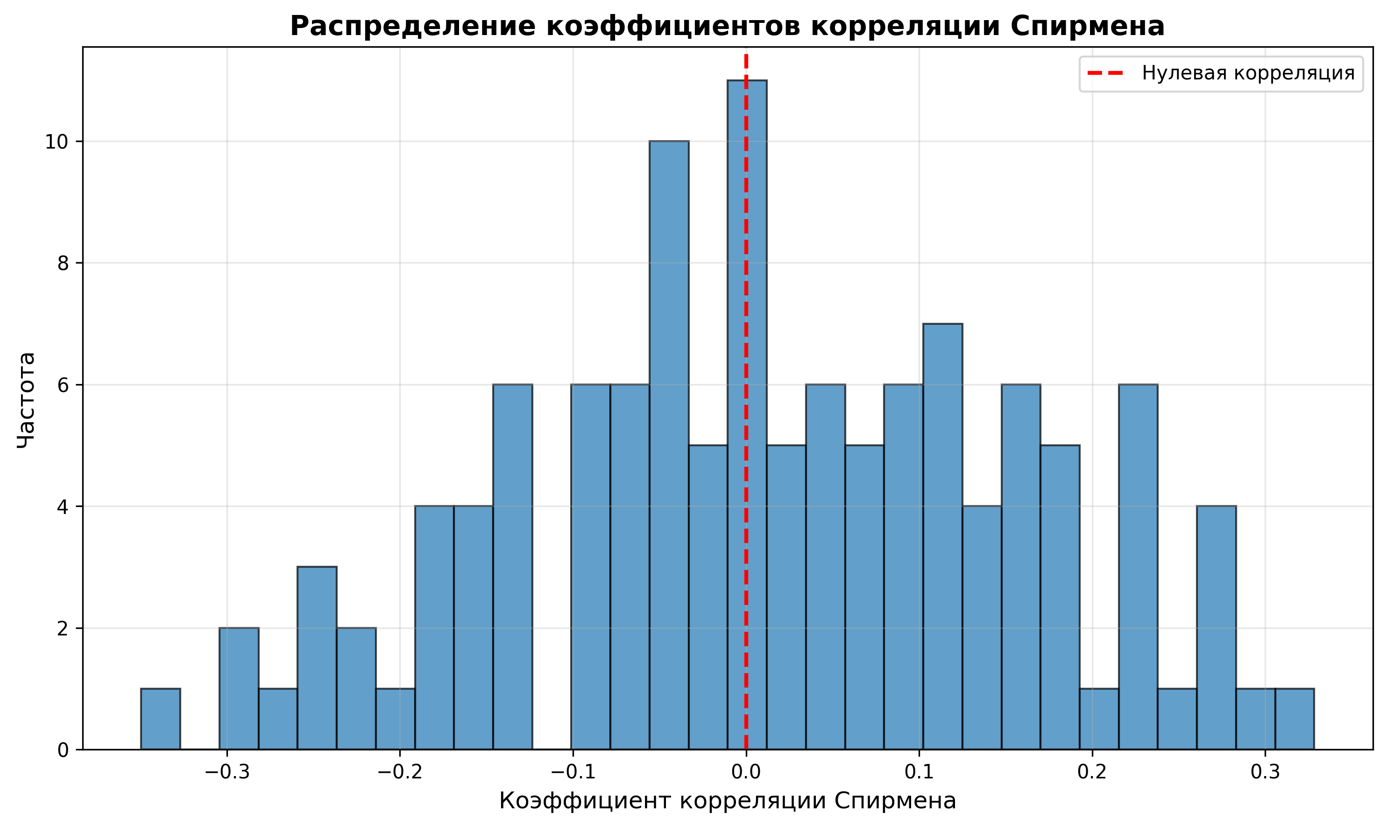
Рис. 1. Гистограмма распределения коэффициентов корреляции Спирмена между установками родителей и профессиональным выбором подростков

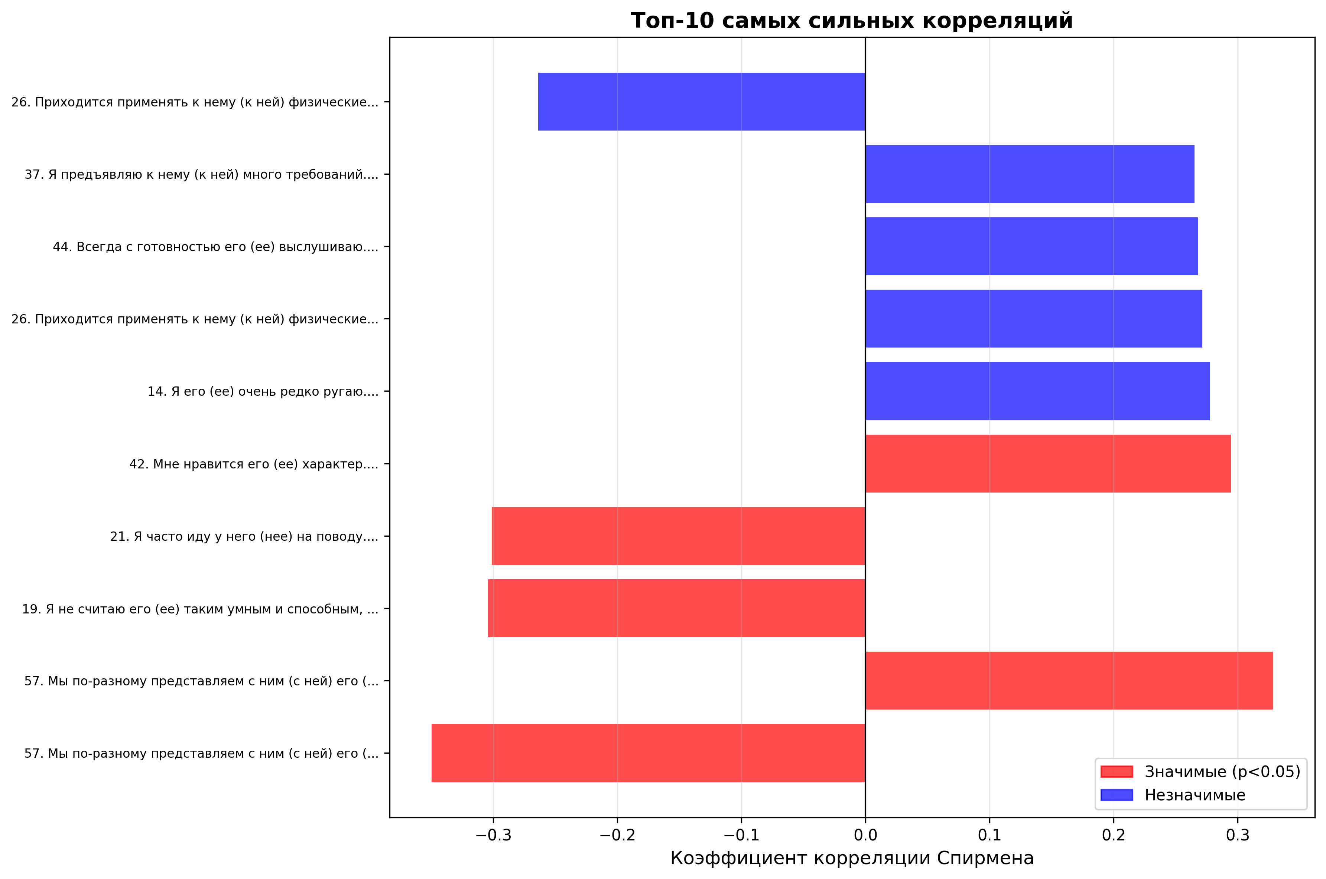
Рис. 2. Топ-10 самых сильных корреляций между установками родителей и профессиональным выбором подростков

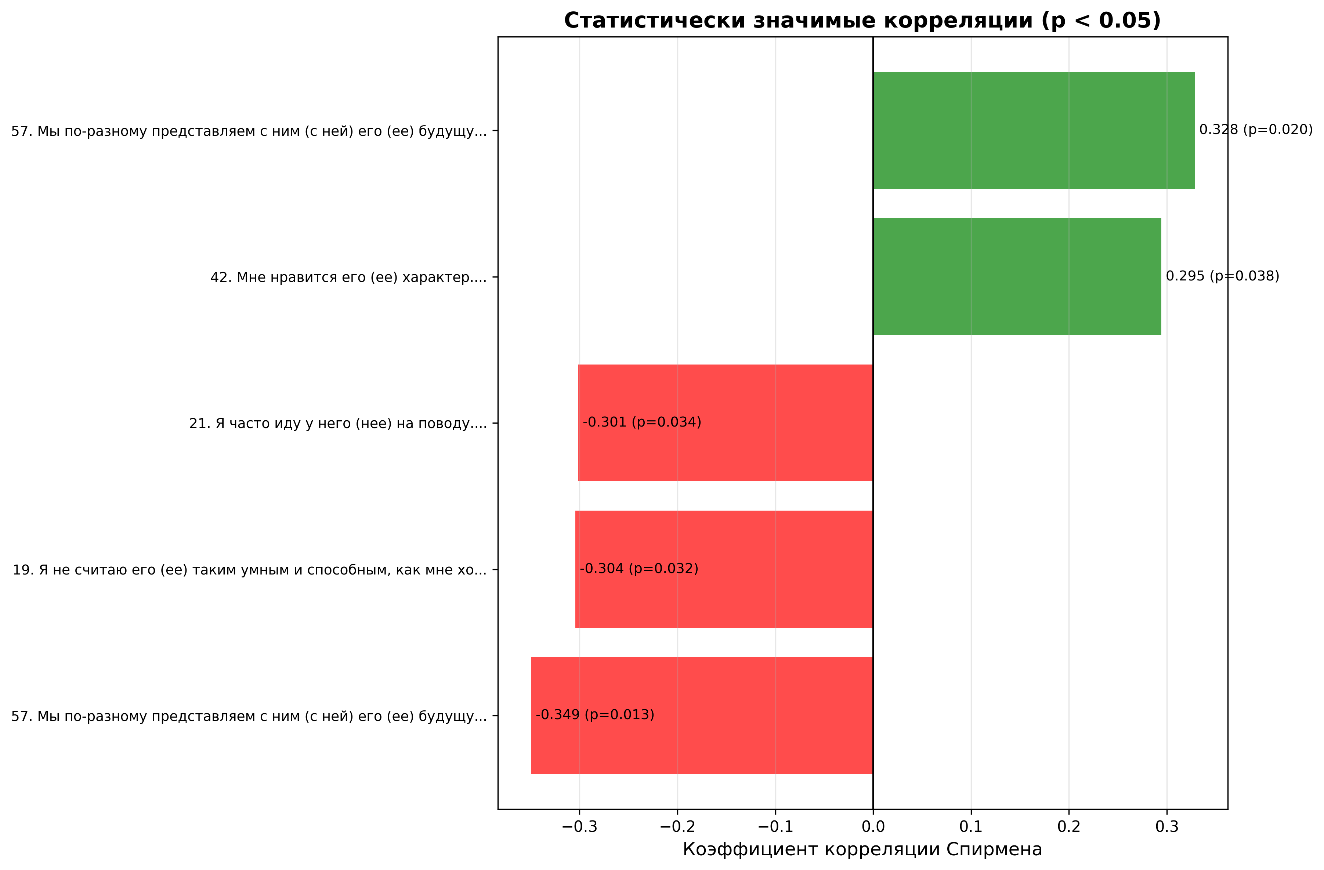
Рис. 3. Статистически значимые корреляции (p < 0.05)

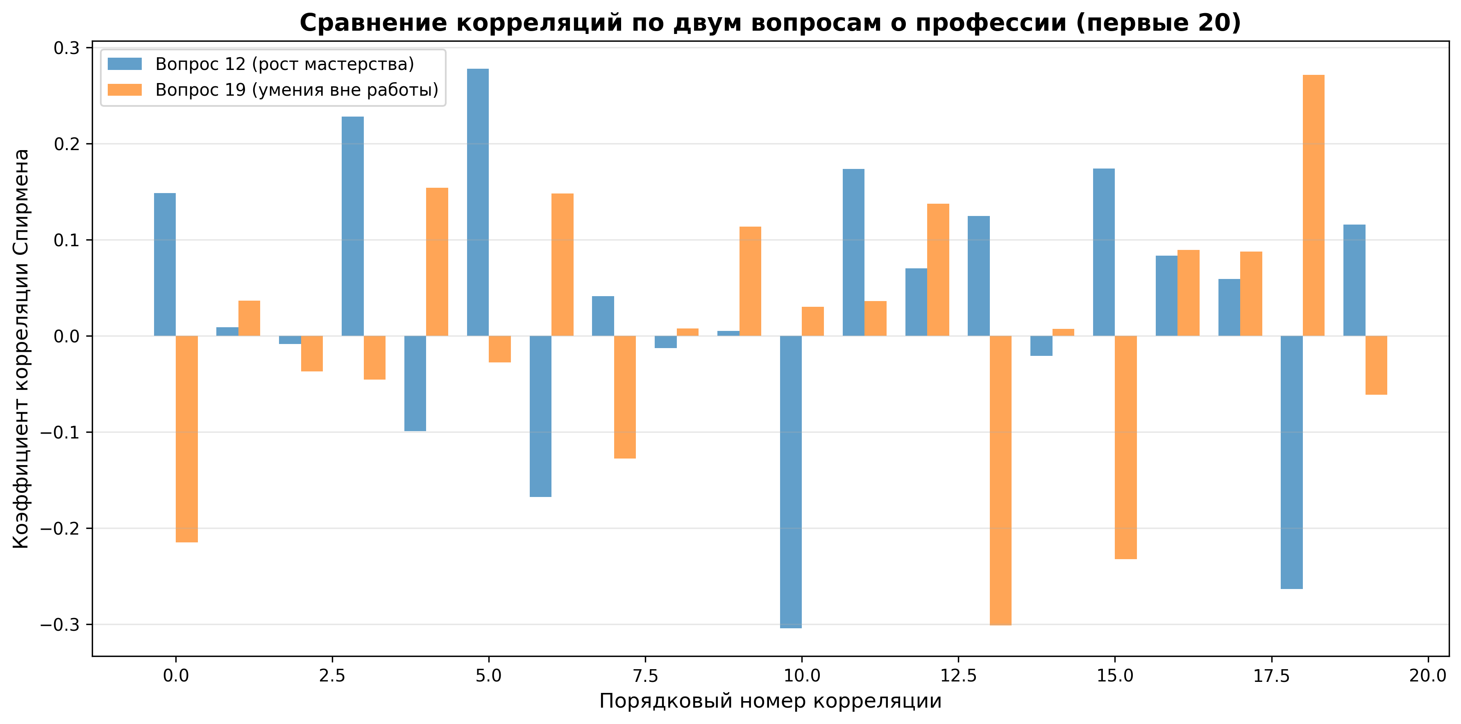
Рис. 4. Сравнение корреляций по двум вопросам о профессии (первые 20)

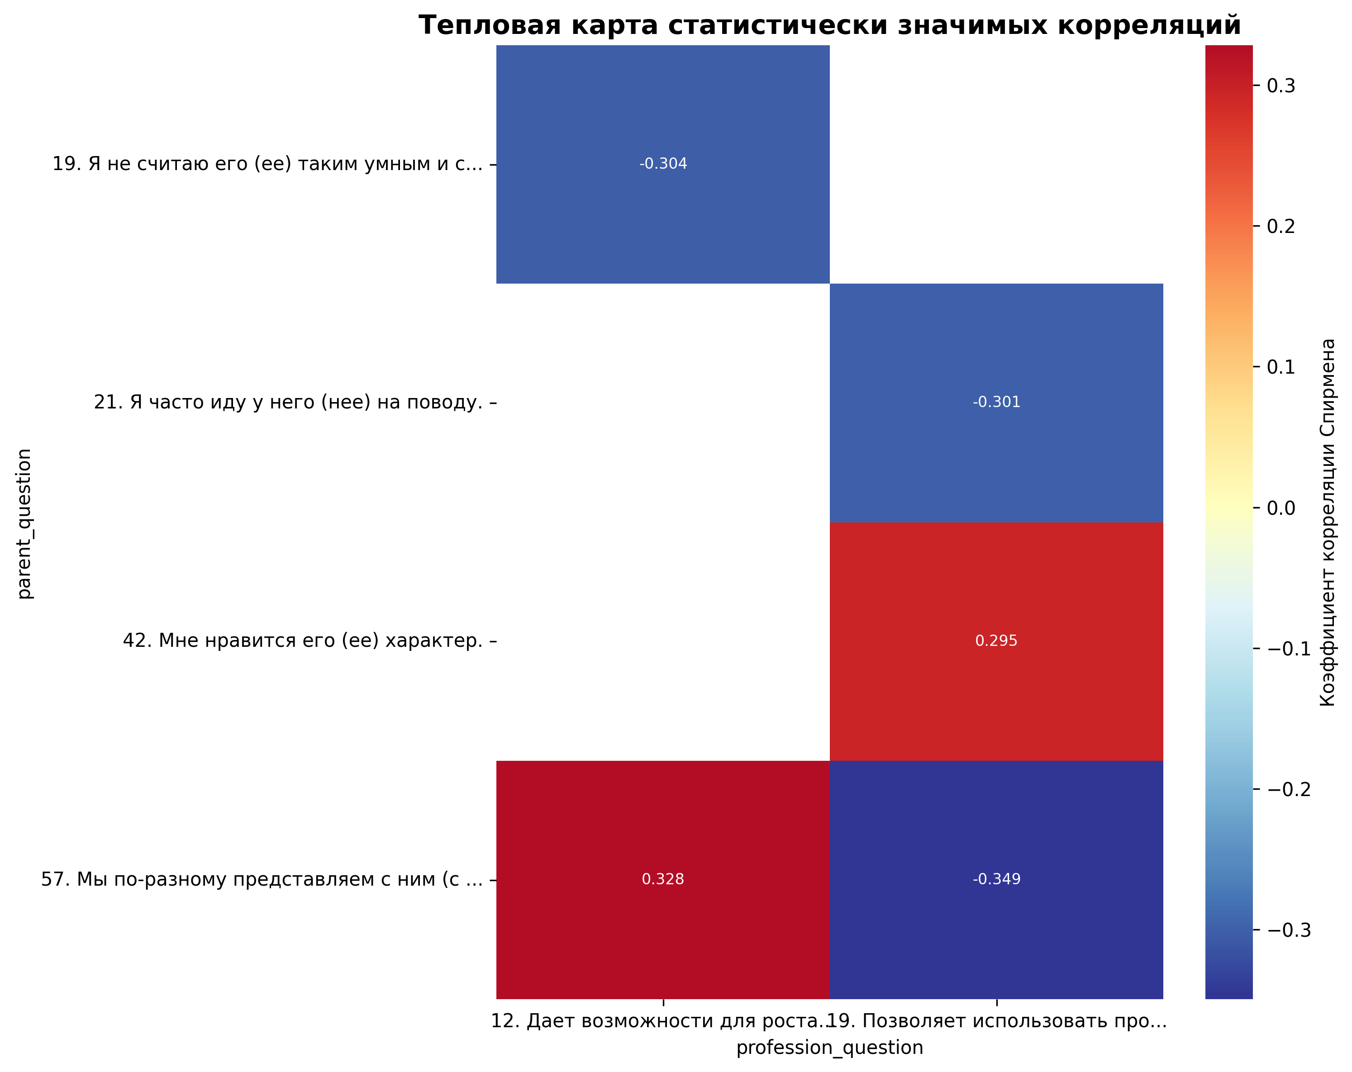
Рис. 5. Тепловая карта статистически значимых корреляций

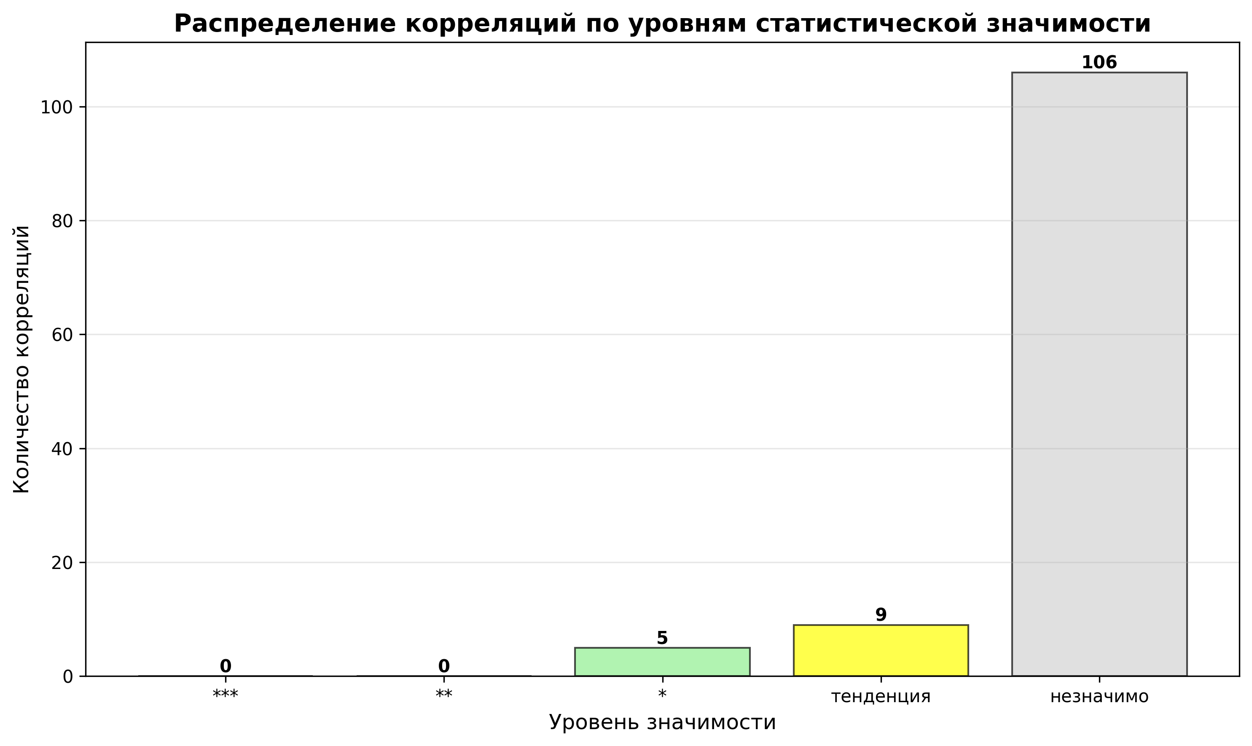
Рис. 6. Распределение корреляций по уровням статистической значимости

